
ПРОФЕССИОНАЛЬНЫЙ СОЮЗ РАБОТНИКОВ НАРОДНОГО ОБРАЗОВАНИЯ И НАУКИ РОССИЙСКОЙ ФЕДЕРАЦИИ
РЕГИОНАЛЬНАЯ ОРГАНИЗАЦИЯ ПРОФЕССИОНАЛЬНОГО СОЮЗА
РАБОТНИКОВ НАРОДНОГО ОБРАЗОВАНИЯ И НАУКИ РОССИЙСКОЙ ФЕДЕРАЦИИ
В РЕСПУБЛИКЕ ТАТАРСТАН
(ТАТАРСТАНСКАЯ РЕСПУБЛИКАНСКАЯ ОРГАНИЗАЦИЯ ОБЩЕРОССИЙСКОГО ПРОФСОЮЗА ОБРАЗОВАНИЯ)
НАБЕРЕЖНО-ЧЕЛНИНСКАЯ ТЕРРИТОРИАЛЬНАЯ ОРГАНИЗАЦИЯ ОБЩЕРОССИЙСКОГО ПРОФСОЮЗА ОБРАЗОВАНИЯ
ОТЧЁТ ОБ ИТОГАХ

Первичного профсоюзного комитета
Государственного бюджетного образовательного учреждения
«Набережночелнинская школа № 87 для детей с ограниченными возможностями»

Информация о численнорсти членстве Профсоюза НШ №87

Всего сотрудников | 60
Руководитель | 1
Заместителей | 3
Педагогов | 37
Технический персонал | 19
Всего Членов Профсоюза | 55

Деятельность профсоюзного комитета.
Наша цель:
Защита профессиональных, трудовых, социально – экономических прав и интересов работников, их здоровья, занятости и социального статуса.
Задачи:
- Улучшение социально – экономического положения работников
- Развитие социального партнерства
- Укрепление и развитие профессиональной солидарности
- Взаимопомощь членам ППО
Мы стараемся, чтобы каждый член коллектива не остался без внимания. На заседаниях профсоюзного комитета был обсужден и одобрен план работы на год, в котором мы постарались охватить все мероприятия по охране здоровья сотрудников, охране труда, культурно-массовые мероприятия, оздоровления каждого члена, и т.д.
В уставе Профсоюза работников образования и науки РФ написано, что его основными целями является представительство и защита социально-трудовых прав и правовых интересов членов профсоюза. В своей деятельности профсоюзная организация руководствовалось Уставом профсоюза, Законом РФ "О профессиональных союзах, их правах и гарантиях деятельности", Положением о первичной профсоюзной организации, Коллективным договором ГБОУ «Набережночелнинская школа №87 с ОВЗ».
Сегодня гораздо лучше чувствовать себя защищенным, сохранить свое рабочее место, получать достойную заработную плату, иметь приемлемые условия труда. Если работники видят, что профком готов защищать членов профсоюза на деле, то этого достаточно, чтобы сплотить людей в образовательной организации.
Профсоюзный комитет функционирует в единстве с администрацией школы, следует отметить взаимопонимание по вопросам защиты социально-трудовых прав работников.
Приоритетными направлениями работы
администрации и ППО являются следующие:
- социальное партнерство и взаимодействие с администрацией ;
- выполнение коллективного договора в интересах работников;
- участие в решении вопросов защиты профессиональных интересов членов профсоюзной организации;
- создание благоприятного психологического климата в коллективе;
- информационная деятельность;
- оздоровительная и культурно-массовая работа.
Вся деятельность ППО образовательного учреждения должна опираться на нормативно-правовую базу. Только основываясь на законе и знании правовых норм, профком сможет эффективно защищать членов профсоюза.
Членами профкома разработана программа по оздоровлению коллектива. В нашей школе созданы все условия:
- кислородный коктейль,
- фиточаи,
- спортивный клуб,
- теннисный корд,
- настольный теннис на свежем воздухе,
- баскейтбол и волейбол на свежем воздухе
- питьевой режим
- лечение глаз
- хор для души.
Это приносит положительный результат, и заболеваемость сотрудников школы № 87 из года в год снижается. Работники школы №87 ежегодно проходят медосмотр и диспансеризацию, организуется работа по привитию сотрудников от гриппа.

Проводятся заседания профкома и собрание профсоюзной организации, ведутся протоколы заседаний.
Важным моментом социальной защиты работников является предоставление работникам льгот и гарантий.

За отчётный период социальными льготами и гарантиями воспользовались:
Мамин день | 20
Бракосочетания работника | -
Смерть родителей, детей супруга | -
Переезд на новое место жительство | 1
Проводы сына в армию | -
Родителям первоклассников – 1 сентября | 2
Работникам, имеющим родителей возрасте 80 лет и старше | 2
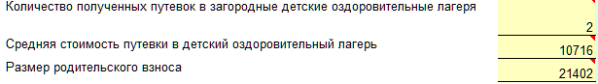
Работника м, являющимся участниками боевых действий (1 раб.день/квартал
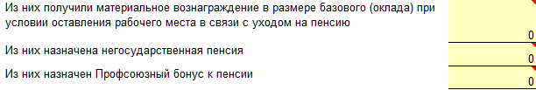
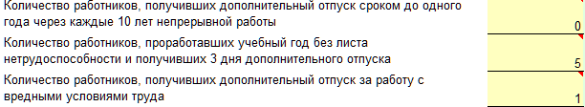
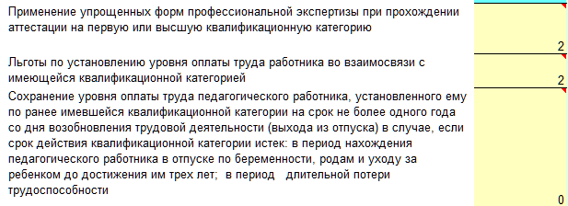
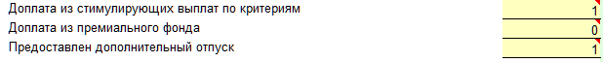
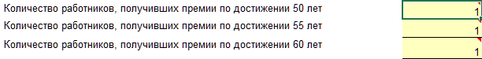
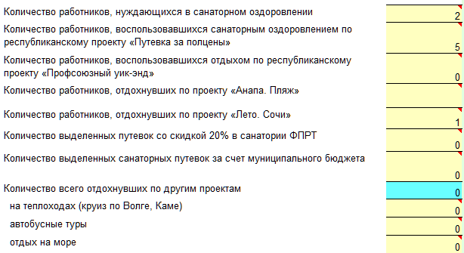
Наши результаты:
- Проведена огромная работа по подготовке содержания коллективного договора.
- Поддержка членов профсоюза: все дети работников получили:
- новогодние подарки,
- первоклассники получили подарочные наборы канцтоваров в количестве 2 штук на сумму 1 152 руб.
- Через территориальной совет профсоюза в 2023-2024 уч. году за безналичный расчет приобретены:
- сувениры пенсионерам,
- подарки на 8 марта и 23 февраля и новогодние - всем сотрудникам школы.
- Выделялась материальная помощь
- Были проведены совместные праздничные мероприятия «День здоровья»
Несколько человек посетили концерты.
- Все желающие были обеспечены путевками для детей загородные лагеря;
- Все желающие приняли участие в профсоюзной лыжне, соревнованиям по шахматам, плаванию.
- Предлагаются достаточное количество путевок в дома отдыха. Этим отдыхом воспользовались двое членов профсоюза.
- 2 члена профсоюза этим летом выезжали в Крым по путевкам, выделенными профсоюзной организацией.
Задачи на новый отчетный период ППО ГБОУ «НШ№87»
- заключить от имени учителей и других работников образования коллективный договор на 2024-2026 г.г.;
- осуществлял общественный контроль за соблюдением трудового законодательства, правил и норм охраны труда в отношении членов Профсоюза;
- представлял интересы членов Профсоюза (по их поручению) при рассмотрении индивидуальных трудовых споров;
участвует в урегулировании коллективных трудовых споров (конфликтов)


Председатель ГБОУ «НШ№87» Р Р.М. Шарифуллина

